

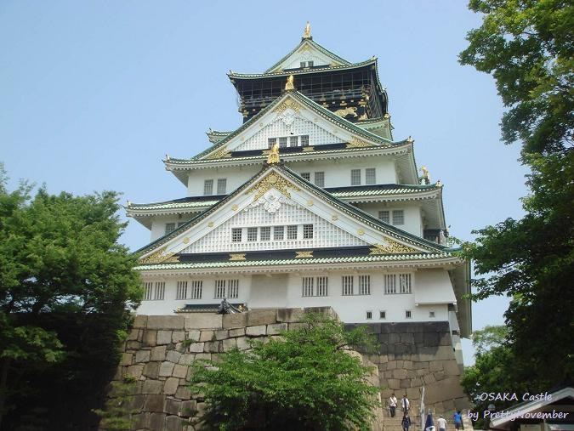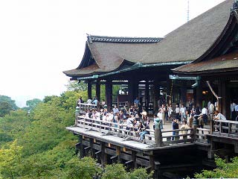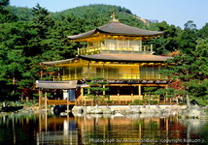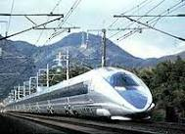

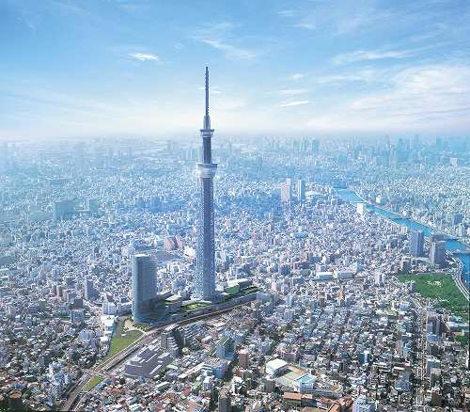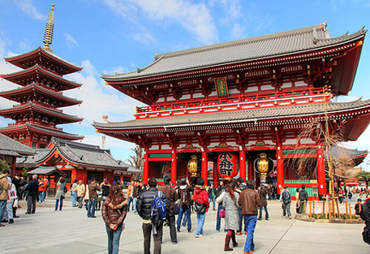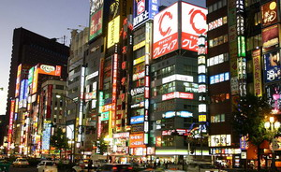

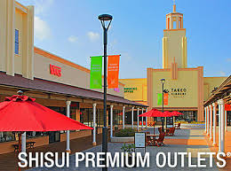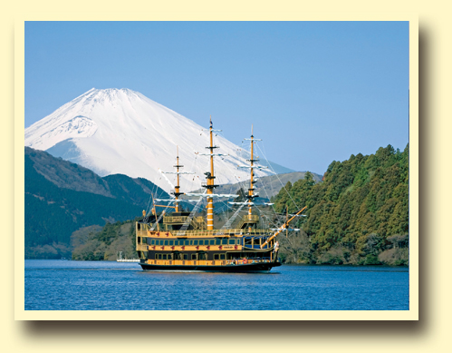

กำหนดการเดินทาง 31 ธันวาคม – 05 มกราคม 2557 (ปีใหม่)

วันแรก ท่าอากาศยานสุวรรณภูมิ – สนามบินคันไซ
20.30 น. พร้อมกันที่ท่าอากาศยานสุวรรณภูมิ ชั้น 4 ส่วนผู้โดยสารระหว่างประเทศ ขาออก ประตู 2 เคาน์เตอร์ D

โดย สายการบินไทย เจ้าหน้าที่ คอยให้การต้อนรับและอำนวยความสะดวกด้านเอกสารก่อนขึ้นเครื่อง
23.15 น. เหินฟ้าสู่ ประเทศญี่ปุ่น โดยสายการบินไทย เที่ยวบินที่ TG 622
(ใช้เวลาเดินทางประมาณ 6 ชั่วโมง / เวลาท้องถิ่นจะเร็วกว่าประเทศไทย 2 ชั่วโมง)

วันที่สอง ปราสาทโอซาก้า – ปราสาททอง คินคาคุจิ – วัดคิโยมิสึ – ย่านซาคาเอะ (-/L/S)
06.25 น. เดินทางถึง สนามบินคันไซ ประเทศญี่ปุ่น หลังจากผ่านขั้นตอนศุลกากรเรียบร้อยแล้ว จากนั้นนำท่านท่านรูปคู่กับ “ปราสาทโอซาก้า” ที่มีฉายาว่าปราสาทนกกระสาขาว สร้างขึ้นเพื่อเป็นที่อยู่ของเจ้าเมืองในสมัยโบราณ ตัวปราสาทนั้นตั้งอยู่บนเนินเขาที่ได้มีการสำรวจและพบว่าเคยเป็นที่ตั้งของพระราชวังโบราณมาก่อน ล้อมรอบด้วยกำแพงหินแกรนิตขนาดมหึมา และคูน้ำขนาดใหญ่ เพื่อป้องกันการรุกรานจากข้าศึก (ไม่รวมค่าเข้าชมในตัวปราสาท) จากนั้นนำท่านชม “ปราสาททอง” หรือเรียกกันว่า “คินคาคุจิ” ปราสาทที่สร้างขึ้นเพื่อเป็นที่อยู่ของโชกุนในสมัยโบราณ ตั้งตระหง่านกลางสระน้ำ โอบล้อมด้วยสวนสไตล์ญี่ปุ่นโบราณที่ได้รับการดูแลและอนุรักษ์ไว้อย่างดีเยี่ยม ตัวปราสาทโดดเด่นด้วยสีทองส่องประกายระยับยามกระทบแสงอาทิตย์ เงาปราสาททาบลงบนผืนน้ำคล้ายกับมีปราสาทใต้น้ำอีกหนึ่งหลัง ให้ท่านได้เก็บภาพอย่างใกล้ชิดกับตัวปราสาทและบรรยากาศโดยรอบ
 รับประทานอาหารกลางวัน ณ ภัตตาคาร
จากนั้นนำท่านชม “วัดคิโยมิสึ” วัดที่สร้างขึ้นบนเนินเขาโดยการใช้ท่อนซุงนำมาวางเรียงกันและได้รับการยกย่องให้เป็นมรดกโลกอีกแห่งหนึ่ง นมัสการสิ่งศักดิ์สิทธิ์และดื่ม “น้ำศักดิ์สิทธิ์สามสาย” ที่เชื่อว่าเมื่อดื่มแล้วจะประสบความสำเร็จสามด้านคือ “สุขภาพ อายุยืนยาวและความสำเร็จด้านการศึกษา” อิสระกับการเลือกซื้อของที่ระลึกบนถนนสาย “กาน้ำชา” อาทิเช่นเครื่องปั้นดินเผาสวยๆ ชาเขียว ขนมญี่ปุ่น พวงกุญแจ พัดญี่ปุ่นลายซากุระ ก็สามารถหาซื้อที่นี่ได้เช่นกัน แล้วนำท่านเดินทางสู่เมือง “นาโกย่า” สู่ “ย่านซาคาเอะ” ย่านช้อปปิ้งและแหล่งบันเทิงยามราตรี สินค้าแบรนด์เนมจากทุกมุมโลกเรียงรายอยู่บนถนนสายนี้ ทั้งห้างสรรพสินค้า ร้านอาหาร ที่บ่งบอกถึงความมีระดับให้เลือกอย่างมากมาย และยังมีจุดชมวิวที่จะทำให้เห็นถนนสายนี้ และตัวเมืองนาโกยาอย่างชัดเจน คือตึกทีวีของนาโกยา ซึ่งมีลักษณะคล้ายโตเกียวทาวเวอร์ แต่มีอายุที่เก่าแก่มากกว่า
 รับประทานอาหารค่ำแบบอิสระ เพื่อให้ท่านได้ใช้เวลาอย่างคุ้มค่า (รับค่าอาหารจากไกด์ท่านละ 1,000เยน)
 พักที่ SAKAE TOKYU INN HOTEL หรือเทียบเท่า
วันที่สาม รถไฟชินคันเซ็น - ทะเลสาบฮามานะ - ไร่สตรอเบอรี่ – โอชิโนะฮัคไค (B/L/D)
 รับประทานอาหารเช้า ณ ห้องอาหารของโรงแรม
นำท่านเดินทางสู่ ฮาโกเน่ ระหว่างทางนำท่านทดลองนั่งรถไฟ “ชินคันเซน” รถไฟวิ่งเร็วที่สุดในญี่ปุ่นและเคยได้ชื่อว่าเป็นรถไฟที่ “วิ่งเร็วที่สุดในโลก” ด้วย โดยรถไฟชินคันเซนมีสถิติการเดินรถคลาดเคลื่อนจากตารางเวลาเพียงปีละ 36 วินาทีเท่านั้น จากนั้นนำท่านเดินทางสู่ “ทะเลสาบฮามานะ” ทะเลสาบอันเป็นแหล่งเพาะเลี้ยงปลาไหลที่ใหญ่ที่สุด อิสระกับการเลือกซื้อผลิตภัณฑ์ที่ทำมาจากปลาไหล อาทิ พายปลาไหล คุกกี้ปลาไหล ก้างปลาไหลทอดกรอบ ฯลฯ หรือเลือกมุมสวยๆ เก็บภาพเป็นที่ระลึก
 รับประทานอาหารกลางวัน ณ ภัตตาคาร
จากนั้นนำท่านเดินทางสู่ “ไร่สตรอเบอรี่” ให้ท่านลิ้มรสความอร่อย หอมหวานกับสตรอเบอรี่สดๆ จากต้นแบบไม่อั้น นอกจากนี้ท่านสามารถเลือกซื้อผลิตภัณฑ์ที่ทำจากสตรอเบอรี่ในฟาร์ม ไม่ว่าจะเป็น ขนมพายสตรอเบอรี่เลื่องชื่อ, แยมสตรอเบอรี่, สตรอเบอรี่อบแห้ง และอื่นๆ อีก จากนั้นนำท่านเดินทางสู่ “โอชิโนะฮัคไค” บ่อน้ำที่เกิดจากการละลายของหิมะบนภูเขาไฟฟูจิ ที่ใช้เวลาอันยาวนาน ในการไหลลงมาสู่พื้นดิน และซึมไปยังบ่อน้ำแต่ละบ่อ ดังนั้นน้ำที่อยู่ในบ่อ จะเป็นน้ำที่ใสสะอาด และสดชื่นมาก ในปี 1985 สถานที่แห่งนี้ยังได้ถูกเลือกให้เป็น 1 ใน 100 อันดับ แหล่งน้ำจากธรรมชาติที่ดีที่สุดของญี่ปุ่นอีกด้วย
 พักที่ TOMINOKO HOTEL หรือเทียบเท่า
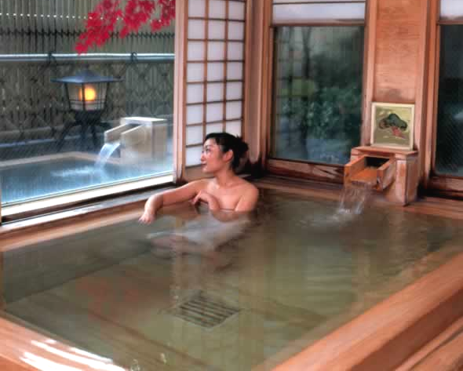
 รับประทานอาหารค่ำ ณ ห้องอาหารของโรงแรม พิเศษ ให้ท่านได้ทานขาปูยักษ์ อันขึ้นชื่อของญี่ปุ่น แบบไม่อั้น
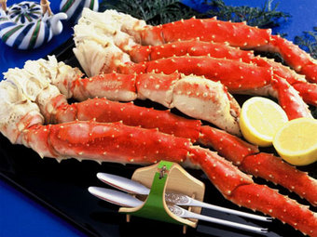
พิเศษ! ณ โรงแรมที่พักแห่งนี้ ท่านจะได้สัมผัสกับการอาบน้ำแร่ หรือ เรียกอีกอย่างว่าออนเซ็น เพื่อผ่อนคลายความเมื่อยล้า การอาบน้ำแร่ จะทำให้ เลือดลมดี, ผิวพรรณสดใส, สุขภาพดี, ผ่อนคลายความเมื่อยล้า และยังช่วยในระบบการเผาผลาญของร่างกายอีกด้วย

วันที่สี่ ภูเขาไฟฟูจิ - ล่องเรือทะเลสาบอาชิ- หุบเขานรก โอวาคุดานิ- ย่านชินจูกุ (B/L/S)
 รับประทานอาหารเช้า ณ ห้องอาหารของโรงแรม
นำท่านเดินทางสู่ “ภูเขาไฟฟูจิ” ตั้งตระหง่านอยู่เหนือเกาะญี่ปุ่นด้วยความสูง 3,776 เมตรจากระดับน้ำทะเล นำท่านชมความงามกันแบบใกล้ชิดยังบริเวณ “ชั้น 5” ของภูเขาไฟฟูจิ (ในสภาพอากาศเอื้ออำนวย) หรือ ชั้นสูงสุดที่ทางอุทยานฯอนุญาตให้ขึ้นได้ในวันนั้นๆ เพื่อชมทัศนียภาพโดยรอบของภูเขาไฟฟูจิ จากนั้นนำท่านเดินทางสู่ “ฮาโกเน่” แหล่งท่องเที่ยวยอดนิยมที่มีภูเขาไฟฟูจิเป็นฉากหลัง นำทุกท่าน “ล่องเรือโจรสลัด” ณ ทะเลสาบอาชิ (ล่องสั้น 10 นาที) สัมผัสบรรยากาศและชมความงามของทะเลสาบน้ำจืดขนาดใหญ่ที่เกิดจากการระเบิดของภูเขาไฟเมื่อกว่า 3,000 ปีที่แล้ว
 รับประทานอาหารกลางวัน ณ ภัตตาคาร
จากนั้นเดินทางสู่ “โอวาคุดานิ” (โดยรถบัส) หุบเขานรกที่เกิดขึ้นจากการปะทุขึ้นมาของภูเขาไฟฮาโกเน่เมื่อหลายพันปีก่อน ทำให้เกิดบ่อน้ำร้อนผุดขึ้นมาจากใต้ดิน น้ำและควันเหล่านี้จะมีส่วนผสมของกำมะถันอยู่ด้วยโดยความร้อนของน้ำที่ผุดขึ้นมานั้นสามารถต้มไข่ให้สุกได้เลยทีเดียว และไข่ที่ต้มจากบ่อนี้เปลือกของไข่จะมีสีดำสนิทซึ่งคนญี่ปุ่นเชื่อกันว่า “กินไข่ดำหนึ่งฟองจะทำให้อายุยืนขึ้นเจ็ดปี” จากนั้นเดินทางสู่ “ย่านชินจูกุ” ช้อปปิ้งกันต่อกับย่านแห่งความเจริญอันดับหนึ่งของกรุงโตเกียว ท่านจะได้พบกับห้างสรรพสินค้า และร้านขายของเป็นพันร้าน ซึ่งจะมีผู้คนนับหมื่นเดินกันขวักไขว่ ถือเป็นจุดนัดพบยอดนิยมอีกด้วย เชิญท่านเลือกชมสินค้ามากมาย อาทิ เครื่องใช้ไฟฟ้า, นาฬิกา, เสื้อผ้า, รองเท้าแฟชั่น และเครื่องสำอาง เป็นต้น
 รับประทานอาหารค่ำแบบอิสระ เพื่อให้ท่านได้ใช้เวลาอย่างคุ้มค่า (รับค่าอาหารจากไกด์ท่านละ 1,000เยน)
 พักที่ SHINJUKU NEW CITY HOTEL หรือเทียบเท่า

วันที่ห้า Tokyo Sky Tree – วัดอาซากุสะ – ย่านกินซ่า – aquacity & Decks – ชิซุย พรีเมียม เอาท์เลท (B/L/-)
 รับประทานอาหารเช้า ณ ห้องอาหารของโรงแรม
นำท่านเดินทางสู่กรุงโตเกียว พิเศษ! ให้ท่านได้มีโอกาสได้ถ่ายรูปคู่กับ “โตเกียวสกายทรี Tokyo Sky Tree” หรือ New Tokyo Tower เป็นหอกระจายคลื่นที่สูงที่สุดในประเทศญี่ปุ่น ซึ่งมีความสูง 634.00 เมตร มูลค่าประมาณ 4 หมื่นล้านเยน
แล้วนำท่านนมัสการเจ้าแม่กวนอิมทองคำ ณ “วัดอาซะกุซะ” วัดที่ได้ชื่อว่าเป็นวัดที่มีความศักดิ์สิทธิ์ และได้รับความเคารพนับถือมากที่สุดแห่งหนึ่งในกรุงโตเกียว ภายในประดิษฐานองค์เจ้าแม่กวนอิมทองคำที่ศักดิ์สิทธิ์ ขนาด 5.5 เซนติเมตร ซึ่งมักจะมีผู้คนมากราบไหว้ขอพรเพื่อความเป็นสิริมงคลตลอดทั้งปี ประกอบกับภายในวัดยังเป็นที่ตั้งของโคมไฟยักษ์ที่มีขนาดใหญ่ที่สุดในโลกด้วยความสูง 4.5 เมตร ซึ่งแขวนห้อยอยู่ ณ ประตูทางเข้าที่อยู่ด้านหน้าสุดของวัด ที่มีชื่อว่า “ประตูฟ้าคำรณ” และถนนจากประตูเข้าสู่ตัววิหารที่ประดิษฐานเจ้าแม่กวนอิมทองคำ มีชื่อว่า “ถนนนากามิเซะ” ซึ่งเป็นที่ตั้งของร้านค้าขายของที่ระลึกพื้นเมืองต่าง ๆ มากมาย อาทิ ขนมนานาชนิด ของเล่น รองเท้า พวงกุญแจที่ระลึก ฯลฯ ให้ทุกท่านได้เลือกซื้อเป็นของฝากของที่ระลึก จากนั้นนำท่านช้อปปิ้งดัง “ย่านกินซ่า” ย่านที่เป็นแหล่งรวมสินค้าที่หรูหราและราคาแพงที่สุดของญี่ปุ่น บนถนนในย่านนี้จะประกอบด้วยร้านบูติค บาร์ ห้างสรรพสินค้าและร้านอาหาร อิสระให้ท่านได้เพลินเพลินกับการ “เลือกชมและซื้อ” สินค้าตามอัธยาศัย
 รับประทานอาหารกลางวัน ณ ภัตตาคาร
จากนั้นนำท่านเดินทางสู่ “โอไดบะ” ย่านเมืองใหม่ที่เกิดจากการถมทะเลขึ้นมาเป็นเกาะ จากนั้นนำท่านช้อปปิ้งต่อที่
“Aqua city & Decks” ซึ่งตั้งอยู่ริมอ่าวโตเกียว สถานที่ออกเดทของหนุ่มสาวญี่ปุ่นที่ได้รับการโหวตว่า “โรแมนติกที่สุด” ของโตเกียว สามารถมองเห็น “สะพานเรนโบว์” ที่พาดผ่านจากโอไดบะสู่เมืองโตเกียวโดยมี “หอคอยโตเกียว” สัญลักษณ์ของเมืองตั้งตระหง่านอยู่รวมทั้ง “เทพีเสรีภาพ” เวอร์ชั่นญี่ปุ่นยืนถือคบเพลิงอยู่ริมอ่าวโตเกียว จากนั้นนำท่านเดินทางสู่ “ชิซุย พรีเมียม เอาท์เลท (SHISUI PREMIUM OUTLETS)” แหล่งช้อปปิ้งที่มีสินค้าแบรนด์ดัง ๆ คุณภาพดีมากมาย ทั้งของญี่ปุ่น ยุโรป อเมริกา และอื่น ๆ มาเซลล์ในราคาที่ทุกท่านพึงพอใจ อาทิเช่น As Know As, Indivi, Isetan, Puma, Takeo Kikuchi, Victorinox ทั้งเสื้อผ้า กระเป๋า รองเท้า นาฬิกา มีหลายยี่ห้อให้เลือกช้อปปิ้งกันจนจุใจ
รับประทานอาหารกลางค่ำแบบอิสระ เพื่อให้ท่านได้ใช้เวลาอย่างคุ้มค่า (ไม่รวมค่าอาหาร)
 พักที่ NARITA GATEWAY HOTEL หรือเทียบเท่า

วันที่หก วัดนาริตะซัน - อิออนพลาซ่า - สนามบินนาริตะ – กรุงเทพฯ (B/-/-)
 รับประทานอาหารเช้า ณ ห้องอาหารของโรงแรม
จากนั้นนำท่านชม “วัดนาริตะซัน” ตั้งอยู่บนเนินเขากลางเมืองนาริตะ วัดที่ได้รับความนิยมอย่างสูงโดยเฉพาะอย่างยิ่งในวันขึ้นปีใหม่จะคลาคล่ำไปด้วยผู้คนที่มาขอพรสิ่งศักดิ์สิทธิ์ เลือกซื้อ “เครื่องราง” หรือ “ฮู้” ต่างๆ รวมทั้งสินค้าพื้นเมืองต่างๆมากมายในราคาเป็นกันเอง จากนั้นนำท่านเดินทางสู่ “อิออนพลาซ่า” ศูนย์รวมแห่งสินค้าชั้นนำนานาชนิด อาทิ นาฬิกา, กล้อง, กระเป๋า, รองเท้า, เสื้อผ้า เป็นต้น และยังมี “ร้าน 100 เยน” สินค้าทีมีคุณภาพดีจากประเทศญี่ปุ่นแต่ราคาแสนจะถูก เพื่อให้ท่านได้ช้อปปิ้ง และเลือกซื้อของฝากอย่างเต็มที่ก่อนเดินทางกลับ
รับประทานอาหารกลางวันแบบอิสระ เพื่อให้ท่านได้ใช้เวลาอย่างคุ้มค่า (ไม่รวมค่าอาหาร)
อิสระให้ท่านได้เพลินเพลินกับการ “เลือกชมและซื้อ” สินค้าที่สามารถเลือกไปเป็นฝากคนทางบ้านได้ตามอัธยาศัย สมควรแก่เวลา เดินทางสู่ “สนามบินนาริตะ” เพื่อเตรียมตัวเดินทางกลับ
17.30 น. เหินฟ้าสู่เมืองไทย โดยสายการบินไทย เที่ยวบินที่ TG 677
22.30 น. เดินทางถึงเมืองไทย พร้อมกับความประทับใจเต็มเปี่ยม

หมายเหตุ : รายการต่างๆ สามารถเปลี่ยนแปลงได้ตามความเหมาะสม เนื่องจากสภาวะอากาศ, การเมือง, สายการบิน เป็นต้น
โดยมิต้องแจ้งให้ทราบล่วงหน้า โดยบริษัทจะคำนึงถึงความสะดวกของผู้เดินทางเป็นสำคัญ

กำหนดการเดินทาง 31 ธันวาคม – 05 มกราคม 2557 (ปีใหม่)

อัตราค่าบริการ สำหรับคณะ 30 ท่านขึ้นไป
ผู้ใหญ่ | 59,900 บาท
เด็ก มีเตียง | 57,900 บาท
เด็ก ไม่มีเตียง | 55,900 บาท
พักเดี่ยวจ่ายเพิ่ม (จากราคาผู้ใหญ่) | 8,000 บาท

อัตราค่าบริการนี้รวม
- ตั๋วเครื่องบินไป-กลับ ตามเส้นทางและสายการบินที่ระบุในโปรแกรม (ชั้นทัศนาจร)
- ค่าภาษีสนามบินทุกแห่งตามรายการทัวร์
- ค่าธรรมเนียมน้ำมันที่สายการบินเรียกเก็บ (คำนวณ ณ วันที่ 17/10/2556)
- ค่าอาหาร, ค่าเข้าชม และค่ายานพาหนะทุกชนิด ตามที่ได้ระบุไว้ในรายการ
- โรงแรมที่พักตามระบุไว้ในรายการ หรือในระดับเดียวกัน (พักห้องละ 2 หรือ 3 ท่าน)
- ค่าประกันอุบัติเหตุในระหว่างการเดินทาง วงเงินท่านละ 1,000,000 บาท (กรณีเสียชีวิต)
- ค่าใช้จ่ายของมัคคุเทศก์ท้องถิ่นคอยอำนวยความสะดวกตลอดการเดินทาง

อัตราค่าบริการนี้ไม่รวม
- ค่าภาษีมูลค่าเพิ่ม 7% และค่าภาษีหัก ณ ที่จ่าย 3%
- ค่าทำหนังสือเดินทาง / ต่อหน้าเล่มหนังสือเดินทาง
- ค่าใช้จ่ายส่วนตัว อาทิ ค่าโทรศัพท์, ค่าซักรีด, ค่าเครื่องดื่มในห้องพัก และค่าอาหารที่สั่งมาในห้องพัก เป็นต้น
- ค่าอาหารและเครื่องดื่มที่สั่งพิเศษในร้านอาหาร นอกเหนือจากที่บริษัทจัดให้ ในรายการทัวร์
- ค่าน้ำหนักของกระเป๋าเดินทางในกรณีที่เกินกว่าสายการบินกำหนด (20 กิโลกรัมต่อท่าน)
- ค่าทำใบอนุญาตที่กลับเข้าประเทศของคนต่างชาติ หรือ คนต่างด้าว
- ค่าเปลี่ยนแปลงตั๋ว สำหรับผู้ที่ ไปและ/หรือกลับ ไม่พร้อมพร้อมคณะ
- ค่าธรรมเนียมน้ำมันที่ทางสายการบินอาจมีการเรียกเก็บเพิ่มเติมในภายหลัง
- ค่าวีซ่าเข้าประเทศญี่ปุ่น ประเภทท่องเที่ยวระยะสั้น (สำหรับผู้ถือหนังสือเดินทางไทย)

เงื่อนไขการสำรองที่นั่ง / ชำระเงิน / การยกเลิก
- กรุณาจองทัวร์ล่วงหน้าอย่างน้อย 30 วัน ก่อนการเดินทาง พร้อมชำระมัดจำท่านละ 10,000 บาท
- ส่วนที่เหลือชำระก่อนการเดินทางไม่น้อยกว่า 15 วัน มิฉะนั้นถือว่าท่านยกเลิกการเดินทางโดยอัตโนมัติ
- กรณียกเลิกการเดินทาง 8-15 วันก่อนเดินทาง หักมัดจำท่านละ 10,000 บาท
- กรณียกเลิกการเดินทางไม่เกิน 7 วันก่อนเดินทาง ทางบริษัทฯ ขอสงวนสิทธิ์ในการหักค่าใช้จ่ายที่เกิดขึ้นจริง และจะคืนส่วนที่เหลือให้กับท่านซึ่งอาจจะได้เฉพาะค่าตั๋วเครื่องบินเท่านั้น (ขอสงวนสิทธิ์ตามแต่ละสายการบินนั้นๆ)
- เนื่องด้วยไม่ต้องยื่นวีซ่าเข้าประเทศญี่ปุ่น ทางบริษัทฯ จะไม่ทำการเก็บเอกสารจริงใดๆ
เพียงแต่ส่ง สำเนาหน้าพาสปอร์ตที่ชัดเจน และมีอายุเหลือการใช้งานไม่น้อยกว่า 6เดือน
พร้อมระบุห้องนอน ควรแจ้งพร้อมสำรองที่นั่ง หรือ 15วันก่อนการเดินทาง เป็นอย่างช้า

เงื่อนไขและข้อกำหนดอื่นๆ
- บริษัทฯ ขอสงวนสิทธิ์เปลี่ยนแปลงราคาในกรณีที่มีผู้ร่วมเดินทางไม่ถึงจำนวนที่ระบุ
- กรณีท่านมีการเดินทางด้วยตั๋วเครื่องบินภายในประเทศต้องรบกวนแจ้งให้กับเราทราบ ณ วันที่สำรองที่นั่ง หากไม่มีการแจ้งเรื่องไว้ จะไม่สามารถเรียกร้องค่าเสียหายที่เกิดขึ้นจากตั๋วเครื่องบินดังกล่าวได้
- บริษัทฯ ขอสงวนสิทธิเก็บค่าภาษีสนามบินทุกแห่งและภาษีตั๋วทุกชนิดเพิ่ม หากสายการบินปรับขึ้นก่อนวันเดินทาง
- หากท่านไม่เดินทางกลับพร้อมคณะทัวร์ ตั๋วเครื่องบินขากลับซึ่งยังไม่ได้ใช้ ไม่สามารถนำมาขอคืนเงินได้
- ในระหว่างการท่องเที่ยวนี้ หากท่านไม่ใช้บริการใดๆ ไม่ว่าทั้งหมดหรือบางส่วน ถือว่าท่านสละสิทธิ์ ไม่สามารถเรียกร้องขอคืนค่าบริการได้
- ค่าบริการที่ท่านชำระกับทางบริษัทฯ เป็นการชำระแบบเหมาขาด และทางบริษัทฯได้ชำระให้กับบริษัทฯ ตัวแทนแต่ละแห่งแบบเหมาขาดเช่นกัน ดังนั้นหากท่านมีเหตุอันใดที่ทำให้ท่านไม่ได้ท่องเที่ยวพร้อมคณะตามรายการที่ระบุไว้ ท่านจะขอคืนค่าบริการไม่ได้
- ทางรัฐบาลญี่ปุ่นได้ประกาศยกเว้นวีซ่าเข้าประเทศญี่ปุ่นให้กับคนไทยที่มีวัตถุประสงค์เพื่อการพำนักระยะสั้นในประเทศญี่ปุ่นนั้น ทางรัฐบาลญี่ปุ่นได้ประกาศเริ่มบังคับใช้ในวันที่ 1 กรกฏาคม พ.ศ.2556 และสามารถพำนักในประเทศญี่ปุ่นได้ 15 วัน (หากผู้ยื่นประสงค์จะพำนักในประเทศญี่ปุ่นเกิน 15 วัน หรือไปทำงาน หรือมีวัตถุประสงค์อื่นๆ จะต้องยื่นขอวีซ่าตามปรกติ)
- หากท่านถูกเจ้าหน้าที่ตรวจคนเข้าเมืองของประเทศนั้นๆ ปฏิเสธการเข้า-ออกเมือง ด้วยเหตุผลใดๆ ก็ตาม ถือเป็นเหตุผลซึ่งอยู่นอกเหนืออำนาจและความรับผิดชอบของบริษัทฯทางบริษัทฯ ขอสงวนสิทธิ์ที่จะไม่คืนเงินบางส่วนหรือทั้งหมด
- หากท่านถูกปฏิเสธการเข้า-ออกเมือง ไม่ว่าประเทศใดจนทำให้ท่านไม่สามารถเดินทางต่อไปได้ คณะทัวร์ท่านอื่นๆ รวมถึงไกด์จะไม่สามารถรอท่าน ณ สนามบินได้ จำเป็นต้องออกเดินทางตามโปรแกรมที่วางไว้ แต่ทางตัวแทนบริษัทฯ จะทำหน้าที่ประสานงานและเจ้าหน้าที่จะทำการติดต่อช่วยเหลือท่านเป็นระยะ
- บริษัทฯ จะไม่รับผิดชอบในกรณีที่กองตรวจคนเข้าเมืองของประเทศไทยงดออกเอกสารเข้าเมืองให้กับชาวต่างชาติ หรือ คนต่างด้าวที่พำนักอยู่ในประเทศไทย แต่จะทำหน้าที่ช่วยเหลือเจรจา แต่อำนาจสิทธิ์ขาดเป็นของทางกองตรวจคนเข้าเมือง
- บริษัทฯ ขอสงวนสิทธิ์ที่จะไม่รับผิดชอบต่อค่าใช้จ่ายใดๆ ในกรณีที่เกิดเหตุสุดวิสัย เช่น การยกเลิกหรือล่าช้าของสายการบิน, อุบัติเหตุ, ภัยธรรมชาติ, การนัดหยุดงาน, การจลาจล หรือสิ่งของสูญหายตามสถานที่ต่าง ๆ ที่เกิดเหนืออำนาจควบคุมของบริษัทฯ
- บริษัทฯ จะทำหน้าที่เป็นตัวแทนในการเรียกร้องค่าชดใช้จากสายการบิน, โรงแรมหรือบริษัทขนส่งเมื่อเกิดการสูญหายของ สัมภาระระหว่างการเดินทาง แต่จะไม่รับผิดชอบต่อการสูญหายดังกล่าว
- บริษัทฯ ขอสงวนสิทธิ์ที่จะเปลี่ยนแปลงรายการทัวร์ตามความเหมาะสม และสถานการณ์ต่างๆ ทั้งนี้ทางบริษัทฯ จะยึดถือและคำนึงถึงความปลอดภัย รวมถึงประโยชน์สูงสุดของลูกค้าส่วนมากเป็นสำคัญ
- เมื่อท่านตกลงชำระเงินไม่ว่าทั้งหมดหรือบางส่วนกับทางบริษัทฯ จะถือว่าท่านได้ยอมรับในเงื่อนไขข้อตกลงต่างๆ แล้ว

พิเศษ จากเรา
- ราคาที่นำเสนอพิเศษสุดกว่าที่อื่น แต่มากด้วยคุณภาพกว่ามากมาย
- มีการชี้แนะสินค้าที่ควรซื้อให้ในราคาถูก ๆ ไม่มีจุดประสงค์ในการพาไปเชือดเหมือนทัวร์ทั่วไป
- เราแจกหมวก ให้คนละ 1 ใบ
- แจกกระเป๋าใส่ปากกาดินสอให้ 1 ใบ
- แจก ยาหม่องน้ำ ให้ 1 ขวด
- แจก พัดมือถือ คนละ 1 อัน 555

สนใจในการจอง
โอนเงินมัดจำ ในการจอง ทัวร์ คนละ 10,000 บาท
ชำระส่วนที่เหลือให้หมดก่อน 15 วัน ของวันเดินทาง
โอนมาที่ ธนาคารใด ธนาคารหนึ่ง ในนาม สมปอง เจนชัยจิตรวนิช
ธนาคาร กรุงศรีอยุธยา สาขา สี่แยกวังหิน บัญชีกระแสรายวัน เลขที่บัญชี 2140013280
ธนาคาร กสิกรไทย สาขา รัชดา-ห้วยขวาง ในบัญชีกระแสรายวัน เลขที่บัญชี 089-1069251
ธนาคาร ไทยพาณิชย์ สาขาย่อย เซ็นทรัลปิ่นเกล้า บัญชี ออมทรัพย์ เลขที่ 183-2 10718-9
ธนาคาร กรุงเทพ สาขาย่อย เซ็นทรัล ปิ่นเกล้า บัญชีออมทรัพย์ เลขที่ 095-0-20209-3

หลังการโอนเงิน
กรุณา ส่งหลักฐานต่างๆ ที่แจ้งไว้ด้านล่างนี้ มาที่............
- Fax 02-9481866, 02-9482065 รอสัญญาณ แฟกต์
- หรือ สแกนหลักฐาน ส่งมาที่ อีเมล์ jenchai624@hotmail.com
- สำเนาการโอนเงิน
- เบอร์โทรติดต่อกลับ ของ ผู้จอง และเพื่อนร่วมทาง
- กำหนดวันเดินทาง / ทริปที่ไป / วันเดินทาง
- หากไปต่างประเทศ ขอสำเนาพาสปอต
- สำเนาบัตรประชาชน กรณี ยังไม่มีพาสปอตในขณะนั้น ( ใช้ในการจองตั๋วเครื่องบิน )

สมปอง ทัวร์ /
ใบอนุญาตประกอบธุรกิจการท่องเที่ยว เลขที่ 11 / 05588
Website : www.programtour.com
Email : jenchai624@hotmail.com
Chat : msn : jenchai624@hotmail.com
Chat : Skype : jenchai624
Office 1 : : ตลิ่งชัน 02-8867018-9
Office 2 : รามอินทรา : 02-9481866
Mobile : ไทย : 089-9246304, 087-5149753,
Mobile : เวียดนาม : 091-6003612

